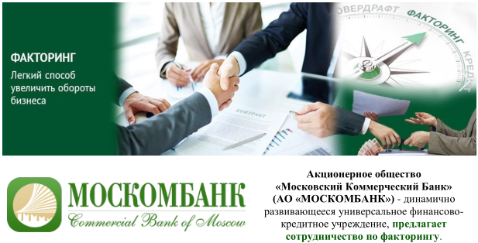

**Уважаемый Клиент!**

**Акционерное общество «Московский Коммерческий Банк» (АО «МОСКОМБАНК»)** - динамично развивающееся универсальное финансово-кредитное учреждение, предлагает сотрудничество по факторингу и осуществляет следующие виды торгового финансирования:

* **Факторинг с правом регресса**
* **Факторинг без права регресса**

**Кто может воспользоваться факторинговым финансированием?**

Юридическое лицо любой организационно-правовой формы, в том числе ИП, поставляющее продукцию (продовольственные и непродовольственные товары) / выполняющее работы / оказывающее услуги следующим должникам: **федеральным сетям** (X5 Retail Group, METRO Cash & Carry, АШАН/АТАК, Тандер/Сельта, Лемана ПРО и др.), **региональным сетям и интернет-ритейлам** (ДИКСИ, ЛЕНТА, О’КЕЙ, Гиперглобус, Монетка Екатеринбург, ОБИ и др.), **транснациональным компаниям** (Nestle, Вкусно - и точка, Эйч энд Эн (бывш. Danone) и др.), **сотовым операторам** (МТС, Мегафон, Билайн, Теле 2 и др.), **нефтегазовыми компаниями** (Лукойл, Роснефть, Татнефть, Газпром), **металлургическими компаниями** (ММК, НЛМК, ЕВРАЗ, Северсталь и др.), **фармацевтическими заводами и дистрибьюторами** (КАТРЕН, ПРОТЕК, Астразенека Фармасьютикалз, Эбботт Лэбораториз, МСД, Интервет и др.), а так же **иным компаниям** с годовым оборотом выручки более 500 млн. рублей.

**Схема работы:**

Для установления лимита финансирования и подписания договора факторинга, необходим минимальный пакет документов (Договор поставки / услуг / работ, карточка 62 счета и Анкета). Финансирование происходит по электронным реестрам, тем самым мы не запрашиваем оригиналы отгрузочных документов (при работе с торговыми сетями).

**Основные условия и преимущества:**

* оперативное финансирование в течение дня
* возможность рефинансирования Вашего долга перед другим фактором
* удобный электронный документооборот
* не требуется обязательное открытие расчетного счета в нашем Банке
* минимальный пакет документов
* оперативный пересмотр лимитов в течение рабочего дня
* ставка от 26,0% годовых
* отсрочка платежа до 180 дней
* льготный период до 90 дней

По всем вопросам Вы можете обращаться в отдела факторинга АО «МОСКОМБАНК» по телефону +7 (495) 109-00-14 (доб. 110), и электронной почте [factoring@moscombank.ru](mailto:factoring@moscombank.ru), [cav@moscombank.ru](mailto:cav@moscombank.ru).